SALE MASTER
Diseño de Subsistemas

Versión 1.0

Historia del documento
Fecha | Versión | Descripción | Autor
20/Junio/2017 | 1.0 | Se realiza la descripcion del subsistema, sus interfces y diagramas | Maciel López Nydia B.

Contenido
1. Diseño del subsistema: BDRegistros 3
1.1 Breve descripción 3
1.2 Interfaces 3
1.3 Diagramas 4
1.4 Elementos contenidos 6

Diseño de subsistemas

Diseño del subsistema: BDRegistros

Breve descripción
Se encarga de el almacenamiento de los registros de los usuarios.

Interfaces

Nombre: DB
Descripción: Esta clase se encarga de guardar los datos que recibe de la clase Control-RegistroEmpleado, recibe los datos y los guarda en las clases Empleado-Ventas o Empleado-Conductor.
Operaciones: RecibirDatos(Registro): Recibe un objeto de la clase RegistroEmpleado Guarda(Registro): Envía a la clase correspondiente la información del registro. Información(ID): Recibe una ID de un registro a buscar y regresa a la clase correspondiente la información del registro
Atributos: Sin atributos.

Nombre: Empleado-Ventas
Descripción: Esta clase es una clase entidad que está en constante comunicación con la base de datos, en ella se almacena los datos que serán ingresados en la tabla de la base de datos.
Operaciones: Sin operaciones.
Atributos:
ID: Int, 0. Este atributo guardará el identificador del empleado.
Nombre: String, cadena vacía. Este atributo guardará el nombre del empleado.
Tipo: Boolean, True. Este atributo guardará el tipo de empleado.
NivelEstudio: String, cadena vacía. Este atributo guardará nivel de estudio del empleado.
Edad: Int, 0. Este atributo guardará la edad del empleado.
Domicilio: String, cadena vacía. Este atributo guardará el domicilio del empleado.
Localidad: String, cadena vacía. Este atributo guardará la localidad del empleado.
Telefono: Int, 0. Este atributo guardará el teléfono del empleado.
Sexo: Boolean, False. Este atributo guardará el sexo del empleado. (False para Hombre y True para mujer).
FechaNacimiento: String, cadena vacía. Este atributo guardará la fecha de nacimiento del empleado.
EstadoCivil: Boolean, False. Este atributo guardará el estado civil del empleado. (False para Soltero y True para Casado).
Nacionalidad: String, cadena vacía. Este atributo guardará la nacionalidad del empleado.
c.p: Int, 0. Este atributo guardará el código postal del empleado.

Nombre: Empleado-Ventas
Descripción: Esta clase es una clase entidad que está en constante comunicación con la base de datos, en ella se almacena los datos que serán ingresados en la tabla de la base de datos.
Operaciones: Si operaciones.
Atributos:
ID: Int, 0. Este atributo guardará el identificador del empleado.
Nombre: String, cadena vacía. Este atributo guardará el nombre del empleado.
Tipo: Boolean, False. Este atributo guardará el tipo de empleado.
Licencia: String, cadena vacía. Este atributo guardará el número de licencia.
Edad: Int, 0. Este atributo guardará la edad del empleado.
Domicilio: String, cadena vacía. Este atributo guardará el domicilio del empleado.
Localidad: String, cadena vacía. Este atributo guardará la localidad del empleado.
Telefono: Int, 0. Este atributo guardará el teléfono del empleado.
Sexo: Boolean, False. Este atributo guardará el sexo del empleado. (False para Hombre y True para mujer).
FechaNacimiento: String, cadena vacía. Este atributo guardará la fecha de nacimiento del empleado.
EstadoCivil: Boolean, False. Este atributo guardará el estado civil del empleado. (False para Soltero y True para Casado).
Nacionalidad: String, cadena vacía. Este atributo guardará la nacionalidad del empleado.
c.p: Int, 0. Este atributo guardará el código postal del empleado.

Diagramas

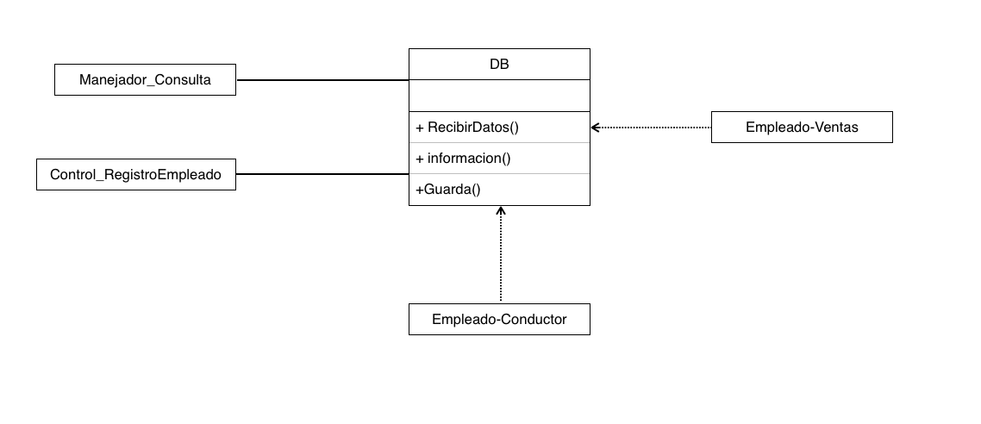Diagrama DB
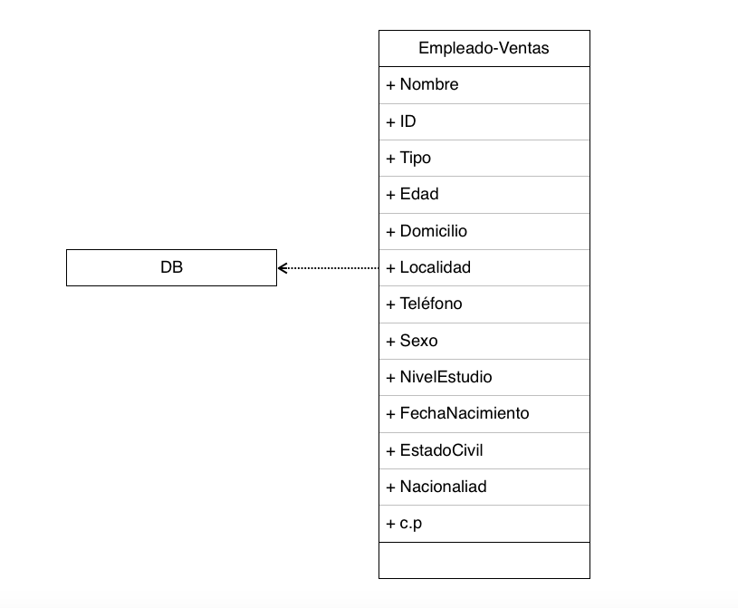Diagrama Empleado-Ventas

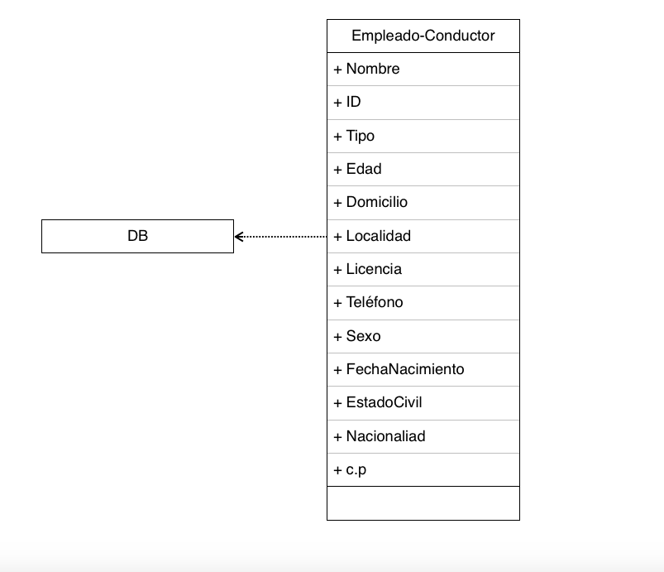Diagrama Empleado-Conductor

Elementos contenidos

Nombre: DB
Descripción: Esta clase se encarga de guardar los datos que recibe de la clase Control-RegistroEmpleado, recibe los datos y los guarda en las clases Empleado-Ventas o Empleado-Conductor.

Nombre: Empleado-Ventas
Descripción: Esta clase es una clase entidad que está en constante comunicación con la base de datos, en ella se almacena los datos que serán ingresados en la tabla de la base de datos.

Nombre: Empleado-Ventas
Descripción: Esta clase es una clase entidad que está en constante comunicación con la base de datos, en ella se almacena los datos que serán ingresados en la tabla de la base de datos.

